Муниципальное казенное дошкольное

# образовательное учреждение Ханты – Мансийского района

# «Детский сад «Светлячок» д. Шапша»

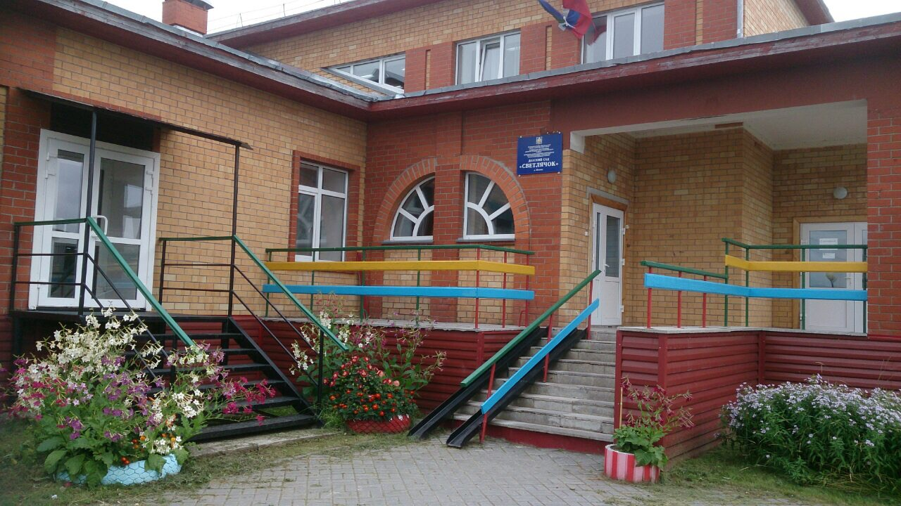

**Рассказ об оригинальных методиках, инновационных подходах, новинках в работе**

**МКДОУ Д/С «Светлячок» д. Шапша»**

д. Шапша 2023г

Мир, в котором развивается современный ребенок, значительно отличается от мира, в котором выросли его родители. Дошкольный возраст - это яркая и неповторимая страница в  жизни каждого человека. Именно в этот период устанавливается связь ребенка с миром людей, природы, предметов. Переход в новое качественное состояние не может осуществляться иначе, чем через освоение нового и реализацию инноваций в своей работе, при этом содержание образования должно ориентироваться на индивидуальность каждого ребенка, его личностный рост, развитие способностей.

Приоритетная задача педагогического коллектива нашего детского сада – выбор оригинальных методик, новинок, методов и форм организации работы, инновационных педагогических технологий, которые соответствуют поставленной цели развития личности.

Инновационная деятельность в нашем детском саду ведется в четырех направлениях:

**I. Инновации в работе с педагогическими кадрами (работа с молодыми педагогами, педагогами)**

А.С. Макаренко говорил: ***«…Как бы человек успешно не закончил педагогический вуз, как бы он не был талантлив, если не будет учиться на опыте, никогда не будет*** ***хорошим педагогом, я сам учился у более старых педагогов…"*** Активизация творческой деятельности молодых педагогов наиболее эффективна через нетрадиционные, интерактивные методы и формы работы, поскольку их становление  происходило на информационно-коммуникативных технологиях в отличие от старого поколения педагогов. Многие основные методические инновации связаны с применением интерактивных методов обучения.

        Поэтому при работе с молодыми специалистами для лучшего усвоения ими теоретического и практического материала целесообразно использовать современные образовательные технологии, одной из которых является ***технология сотрудничества.*** Она предполагает обучение в малых группах. Главная идея обучения в сотрудничестве - учиться вместе, а не просто помогать, осознавать свои успехи и успехи коллег. Ставится групповая цель. Успех может быть достигнут только при постоянном взаимодействии всех членов группы при работе над темой или проблемой. Задача состоит в том, чтобы каждый участник команды овладел необходимыми знаниями, умениями и навыками, причем чтобы вся команда знала, чего достиг каждый. Не менее интересный нетрадиционный метод в работе с молодыми педагогами - **Коучинг**. Коучинг означает – тренировать, наставлять, воодушевлять. Коучинг -это развивающее консультирование. В нашем детском саду данная идея используется давно в виде взаимопосещений опытными педагогами занятий молодых воспитателей, консультаций заместителя заведующего по методической работе. Разница между обычным консультированием и новыми технологиями – это активная форма обучения, направленная на личностную поддержку профессиональной деятельности.  Основа данной технологии – интерактивное общение, где  педагог не получает советов и рекомендаций, а только отвечает на вопросы, которые ему задает консультант, и сам находит резервы и пути для решения своих проблем. В процессе работы он выстраивает с педагогом партнерские отношения.

        Коучинг называют «терапией успеха». Это – нечто среднее между психологической помощью и профессиональным тренингом. Вести коучинг-сессию, конечно же, должен успешный и опытный член педагогического коллектива.

**Мастер-класс (практикум).** Его основная цель – знакомство с педагогическим опытом, системой работы, авторскими находками и всем тем, что помогло педагогу достичь наилучших результатов: «Логопедический микрофон», «Психологический калейдоскоп».

В нашей дошкольной организации широко используется методический час, где рассматриваются теоретические и практические вопросы. Педагоги делятся своими трудностями и проблемами, совместными усилиями ищут пути их решения.

Повышение мастерства педагогов нашего детского сада, пополнение их теоретических знаний и практических умений осуществляется с помощью разнообразных форм методической работы, а именно с использованием интерактивных форм и методов, так как они обеспечивают обратную связь, откровенный обмен мнениями, формируют положительные отношения между сотрудниками. Наиболее эффективные формы работы это групповая работа, творческие мастерские, мастер-классы, «круглые столы», проектные семинары, кейс-технологии, деловые игры, имитирующие профессиональные ситуации, практикумы и др. Достаточно эффективной формой является проведение **выставки - ярмарки педагогических идей, аукцион.** Грамотно подготовленный и проведенный аукцион стимулирует педагогов к творчеству и самообразованию. Поэтому основной результат выставки-ярмарки - заметный профессионально-личностный рост как молодых педагогов, так и опытных воспитателей. **Смотр-конкурс** – это способ проверки профессиональных знаний, умений, навыков, педагогической эрудиции, возможность оценивать результаты путём сравнения своих способностей с другими. В детском саду проходит конкурс: «Лучшая группа».

**II. Инновации в содержании образования (использование эффективных**

**педагогических технологий)**

Одной из актуальных задач педагога была и остается проблема активизации познавательной деятельности детей, развитие коммуникативных умений и навыков, развитие самостоятельности и творчества дошкольников, их мотивационной готовности к личностному взаимодействию.

Традиционное обучение не может решить подобной задачи, поэтому педагоги нашего детского сада внедряют в работу инновационные педагогические технологии, новые формы организации образовательного процесса, активные методы обучения.

Внедрение **ТРИЗ-технологий**. Используются игры и упражнения технологии теории решения изобретательских задач, которую разработал Г. С. Альтшуллер. Детей учат выявлять противоречия в объекте, явлении. Например, исследование объекта:

- что в нем хорошо, что плохо,

-что вредное, что мешает, а что нужное.

Дети также учатся разрешать противоречия, например, как пронести воду в решете?

Для повышения качества образования используют в работе с детьми **проблемные ситуации.** Проблемная ситуация -это такая ситуация, при которой ребенок хочет сам решить трудные для него задачи, но ему не хватает данных и он должен сам их найти. На первых этапах ребята находят возможные методы решения проблемы с помощью взрослого, а затем и самостоятельно.

Успешное применение в работе нашего ДОУ нашла инновационная технология – **квест- игра**. Образовательная деятельность в формате «квест» вписывается в концепцию, заданную ФГОС ДО и становится отличной возможностью для педагога и детей увлекательно и оригинально организовать жизнь в детском саду. Образовательные квесты проходят на территории детского сада, в групповых помещениях. Для составления маршрута педагоги используют разные варианты.

В ходе непосредственно - образовательной деятельности по познавательному развитию используются **игровые технологии как «Блоки Дьенеша» и «Палочки Кюизенера»**.

**Игровой набор «Дары Фрѐбеля»** мы применяем для развития у детей социальных и коммуникативных умений, сенсорного развития, развития мелкой моторики, развития познавательно – исследовательской и продуктивной деятельности, формирования элементарных математических представлений, развития логических способностей.

В нашей дошкольной организации проводится работа с детьми с тяжелыми нарушениями речи в рамках логопедического пункта, поэтому приоритетная задача учреждения состоит в том, чтобы создать условия для практического овладения разговорной речью каждого ребенка, выбрать оригинальные методики и приемы, новые подходы, которые позволили бы каждому воспитаннику проявить свою речевую активность, свое словотворчество, научить детей общаться. В работе с детьми по речевому развитию коллектив детского сада использует инновационные технологии: **мнемотаблицы, мнемотехнику, метод интеллектуальных карт**, **синквейн, моделирование, суджок-терапия, сказкотерапия, цветотерапия, музыкотерапия, арт-терапия.**

**Метод детских проектов** стал системной формой работы с дошкольниками в этом направлении. Использование данного метода позволяет нам развить познавательные навыки у детей и научить самостоятельно конструировать свои знания.

**III. Инновации во взаимодействии с семьями воспитанников.**

Воспитание, как процесс целенаправленного формирования личности, осуществляется под воздействием взрослых, ведущее место среди которых занимает ***семья.*** Именно этим диктуется необходимость постоянного повышения уровня педагогической компетентности родителей, необходимость и актуальность организации для них различных форм образования. Признание приоритета семейного воспитания требует новых отношений семьи и детским садом. Новизна этих отношений определяется понятием «сотрудничество» и «взаимодействие». Важность момента в контексте «семья – дошкольная организация» - личное взаимодействие педагога и родителей по поводу успехов и неудач, сомнений и размышлений, в процессе воспитания конкретного ребёнка в данной семье.

Чтобы спланировать работу с родителями, надо хорошо знать родителей своих воспитанников. Поэтому мы начинаем с анализа социального состава родителей, их настроя и ожиданий от пребывания ребенка в детском саду. Проводим анкетирование, опрос, индивидуальные беседы. Это помогает правильно выстроить работу с родителями, сделать ее эффективной, подобрать интересные формы взаимодействия с семьей. Детский сад и семья должны стремиться к созданию единого пространства развития ребенка.

Помимо традиционных форм работы ДОУ и семьи в ДОУ начали активно использовать инновационные формы и методы работы с семьей:

- родительский клуб;

- логопедическая гостиная «Болтунишка»;

- "Круглый стол" по актуальной теме;

- тематические выставки;

- опрос на разные темы;

- консультации специалистов;

- родительская почта;

- открытые занятия для родителей;

- совместные досуги;

-«День открытых дверей»;

-родительский журнал «ЭкоВек»;

-мастер -класс;

-семинар-практикум;

-акции;

-родительские проекты.

**I V. Инновации во взаимодействии с социальными партнерами (волонтерство).**

Очевидно, что современному обществу нужна социально зрелая личность, обладающая милосердием, гуманностью, умением сочувствовать и сопереживать, оказывать действенную, практическую помощь тем, кто в ней нуждается. Дошкольный возраст считается периодом интенсивной социализации. Но в наше время нелегко привить идеи добровольчества. В теории и методике воспитания прослеживается идея о том, что детское движение, объединяющее сверстников, является важным фактором развития личности, ее социализации, истоком гражданственности, развития творческого потенциала в обществе. А волонтерское движение — это такая организация, где в совместных делах ребята могут приобрести позитивный опыт социального взросления и социальной ответственности. Поэтому в нашем коллективе ДОУ, возникла идея создания волонтерского движения "Открытое сердце". Мы убеждены, что создание волонтерского движения детей по их собственной инициативе, приведет к более эффективному формированию у дошкольников социально - значимых личностных качеств, таких как милосердие, ответственность, самостоятельность, инициативность, умение сотрудничать в команде.

Первым шагом , стали систематические походы в первую младшую и среднюю группы. Ребята старшего дошкольного возраста подготовили и показали малышам театрализованные представления на осеннюю тематику, драматизацию сказок «Теремок», «Репка», играли с малышами в игры, оказывали помощь в одевании. В результате таких акций, мы отметили, что помогая младшим дошколятам, у детей - волонтёров формируется ощущение взрослости, возникает стремление к решению новых более сложных задач, у детей повысилась самооценка, уверенность в себе. Проводились акции «Лучшая кормушка!», «Не рубите елочки!», «Берегите лес от пожара!», «Покормим птиц зимой» , проект «Земля – наш общий дом» -помощь в уходе за животными в эколого-просветительском центре «Шапшинское урочище».Участие в подкормке животных. И проект «Доброта спасет мир»

 Реализован проект "Спасибо всем, кто жизнь отдал". К этому событию ребята отнеслись с большой ответственностью. В план волонтерского движения вошла акция "Одинокий ветеран". Накануне празднования великой Победы волонтеры посетили ветеранов с целью оказания им социальной помощи: помогали по дому, устроен концерт в Доме культуры, сделаны подарки своими руками (георгиевские ленты). Принимали участие в акции «Бессмертный полк», в возложении цветов у обелиска в д. Шапша.

В знак глубокого уважения и внимания к людям старшего поколения систематически ежегодно проходят  акции "День пожилого человека" в доме-интернате для престарелых и инвалидов. Дети-волонтеры своими руками делают открытки с пожеланиями здоровья и благополучия и вручали всем пожилым людям, поздравляя с праздником.

Для наших волонтеров, участие в такой социально-значимой акции, стало прекрасной возможностью подарить пожилым людям частичку душевного тепла и внимания.

Внедрив волонтерство в ДОУ, мы пришли к выводу, что учить человека делать добро надо как можно раньше, с самого детства. Мы не знаем, кем станут в будущем наши выпускники, но хочется верить, что они всегда будут делать добро, потому, что растут неравнодушными людьми.